**OBLICZENIA – ŚWIETLICA**

**Poz.1. Więźba dachu**

**DACH**

|  |  |  |
| --- | --- | --- |
| Lp | Opis obciążenia | Obc. char.  kN/m2 |
| 1. | Blachodachówka | 0,07 |
| 2. | łaty + kontrłaty | 0,10 |
| 3. | izolacje | 0,01 |
|  | : | **0,18** |

**ŚNIEG**

|  |  |  |
| --- | --- | --- |
| Lp | Opis obciążenia | Obc. char.  kN/m2 |
| 1. | Obciążenie równomierne śniegiem połaci dachu dwupołaciowego wg PN-EN 1991-1-3 p.5.3.3 (strefa 3, A=300 m n.p.m. -> sk = 1,200 kN/m2, przyp.A, nachylenie połaci 35,0 st. -> 0,8, Ce=1,0, Ct=1,0) [0,960kN/m2] | 0,96 |

**OBCIĄŻENIE WIATREM WG PN-EN 1991-1-4 / DACHY DWUSPADOWE (P.7.2.5)**



- Wartość podstawowa bazowej prędkości wiatru (wg Załącznika krajowego NA):

- strefa obciążenia wiatrem 1; A = 300 m n.p.m.  vb,0 = 22 m/s

- Kategoria terenu III

Drewno: C24

Więźba krokwiowo – płatwiowa

Przyjęto:

Krokwie: 8x16cm

Krokwie koszowe: 10x20cm

Płatwie: 16x16cm

Słupy: 16x16cm

Murłaty: 16x16cm

**Poz.2. Strop nad parterem**

**STROP**

|  |  |  |
| --- | --- | --- |
| Lp | Opis obciążenia | Obc. char.  kN/m2 |
| 1. | Warstwa cementowa na siatce metalowej grub. 7 cm [24,0kN/m3·0,07m] | 1,68 |
| 2. | Styropian grub. 25 cm [0,45kN/m3·0,25m] | 0,11 |
| 3. | Warstwa cementowo-wapienna grub. 2 cm [19,0kN/m3·0,02m] | 0,38 |
|  | suma: | **2,17** |
| 4. | Zmienne | 1,50 |

Reakcje stałe ze słupów więźby: 15,0 1,35 20,25 kN

Reakcje zmienne ze słupów więźby: 10,0 1,50 15,00 ``

suma: 25,0 1,41 35,25 ``

Model obliczeniowy:

Płyta gr. 15cm

Beton: C20/25

Stal: A-IIIN (B500B)

Otulina: 2cm

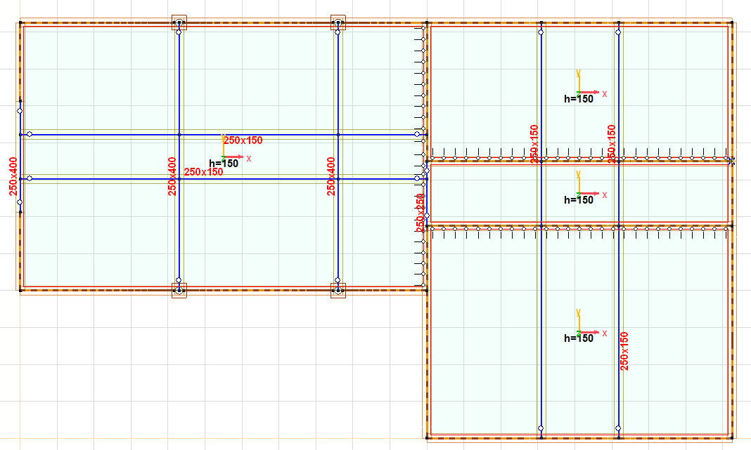

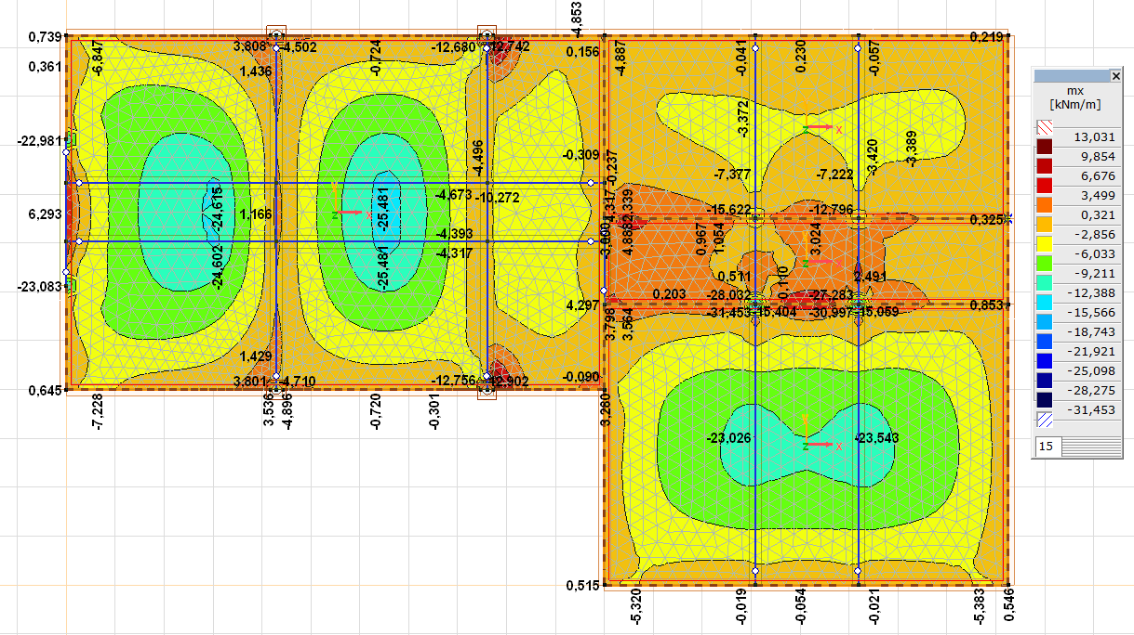 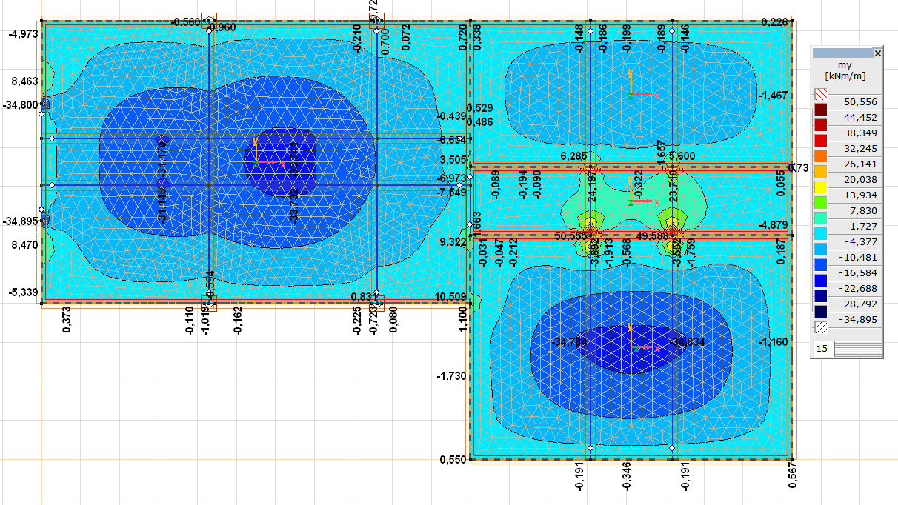

Przyjęto zbrojenie dołem: siatka #12 oczka 150x150mm + lokalne dozbrojenia

Przyjęto zbrojenie górą: siatka #8 oczka 250x250mm + lokalne dozbrojenia

Podciąg 25x40cm

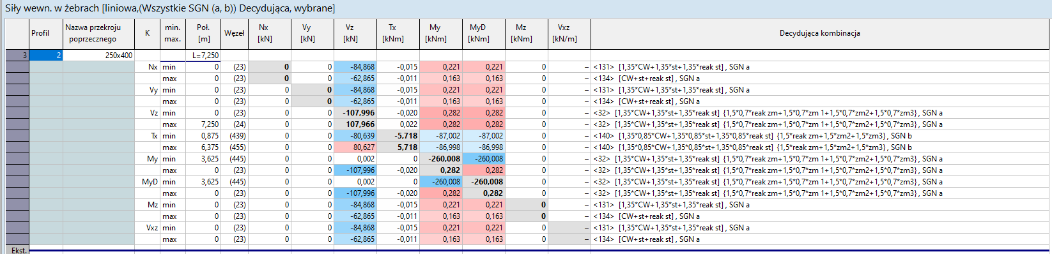

Przyjęto zbrojenie dołem: 8#20

Przyjęto zbrojenie górą: 2#16

Strzemiona pojedyncze: #8 co 100/150

**Poz.3. Rdzenie**

Przekrój: 25x25cm

Beton: C20/25

Stal: A-IIIN (B500B)

Otulina: 2,5cm

Obciążenie: Q = 120kN

Przyjęto zbrojenie: 4#16

Strzemiona: #6 co 90/180

**Poz.4. Fundamenty**

Beton: C25/30

Stal: A-IIIN (B500B)

Otulina: 5cm

Obciążenie liniowe: q = 100 kN/m

[100/0,6]= 166,7 < 180 kPa